ЧУВАШСКАЯ РЕСПУБЛИКА  КОЗЛОВСКОГО РАЙОНА  СОБРАНИЕ ДЕПУТАТОВ ТЮРЛЕМИНСКОГО СЕЛЬСКОГО ПОСЕЛЕНИЯ  РЕШЕНИЕ | 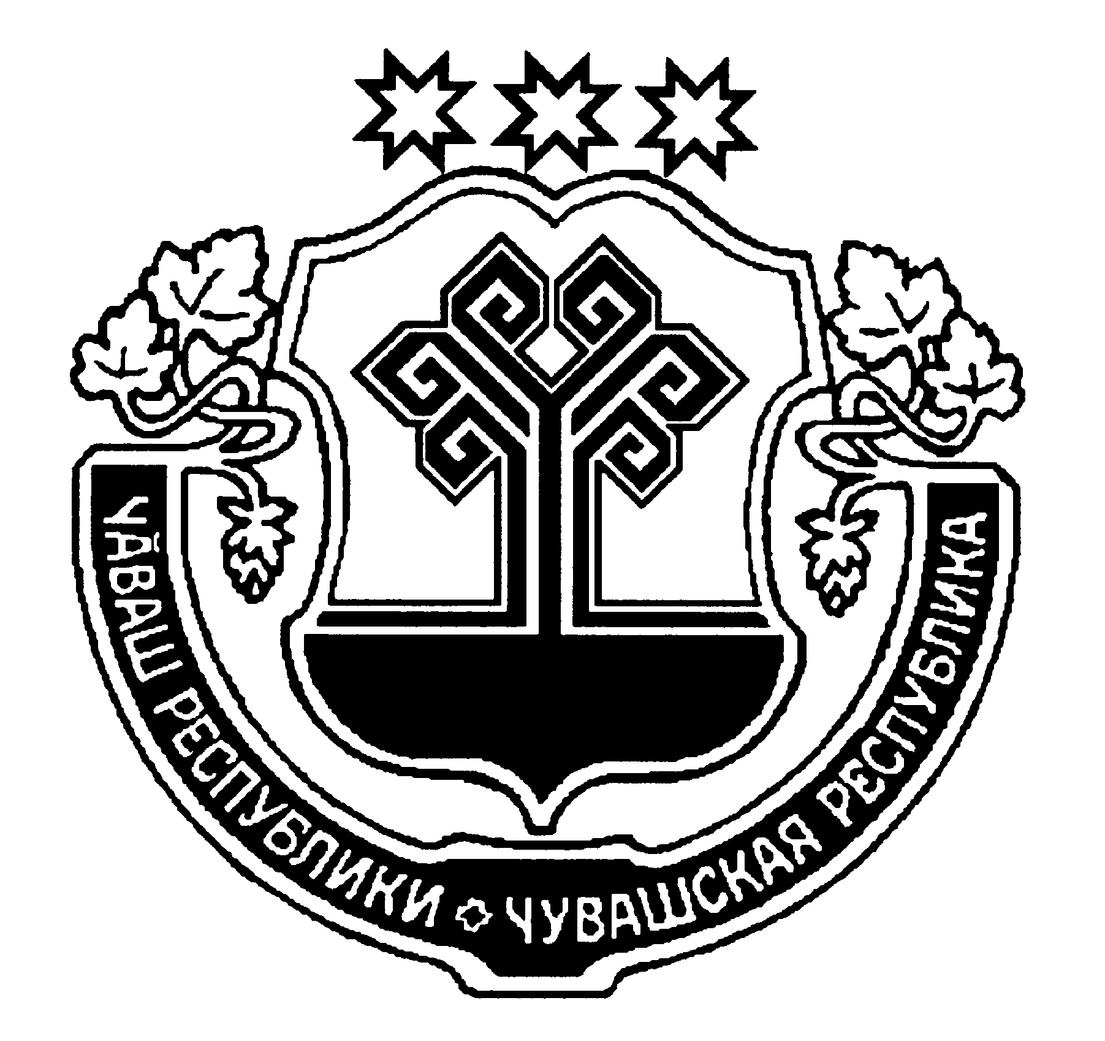 | ЧĂВАШ РЕСПУБЛИКИН  КУСЛАВККА РАЙОНĔНЧИ  ТЕРЛЕМЕС ЯЛ ПОСЕЛЕНИЙЕН ДЕПУТАТСЕН ПУХАВĔ  ЙЫШÃНУ  23.11.2021 г. № 44/1  Терлемес яле
23.11.10.2021 г. № 44/1
Станция Тюрлема

13 ЗАСЕДАНИЕ 4 СОЗЫВА

О внесении изменения в решение Собрания депутатов Тюрлеминского сельского поселения Козловского района Чувашской Республики от 28 сентября 2021 года №41/1 «О мерах по реализации Федерального закона от 31 июля 2020 года № 248-ФЗ «О государственном контроле (надзоре) и муниципальном контроле в Российской Федерации»

В соответствии с Федеральным законом от 6 октября 2003 года № 131-ФЗ «Об общих принципах организации местного самоуправления в Российской Федерации», Федеральным законом от 31 июля 2020 года № 248-ФЗ «О государственном контроле (надзоре) и муниципальном контроле в Российской Федерации», Уставом Тюрлеминского сельского поселения Козловского района Чувашской Республики Собрание депутатов Тюрлеминского сельского Козловского района Чувашской Республики решило:
1. Внести в решение Собрания депутатов Тюрлеминского сельского поселения Козловского района Чувашской Республики от 28 сентября 2021 года №41/1 «О мерах по реализации Федерального закона от 31 июля 2020 года № 248-ФЗ «О государственном контроле (надзоре) и муниципальном контроле в Российской Федерации» изменение, исключив пункты 1, 2.
2. Настоящее решение вступает в силу после его официального опубликования.

Председатель Собрания депутатов
Тюрлеминского_сельского_поселения
Козловского района Чувашской Республики В.С.Щетинкин

.

